AVANT D’IMPRIMER CE BESTIAIRE OU TOUT SIMPLEMENT POUR VOIR LA VRAIE VERSION VOUS DEVEZ TÉLÉCHARGER LA POLICE DU SEIGNEUR DES ANNEAUX SOIT « RINGBEARER » L’ADRESSE SUIVANTE (C’est totalement Gratuit) : http://www.dafont.com/en/font.php?file=ringbearer

Si le lien ne marche plus allez sur : http://www.dafont.com
Recherchez ensuite la police RINGBEARER

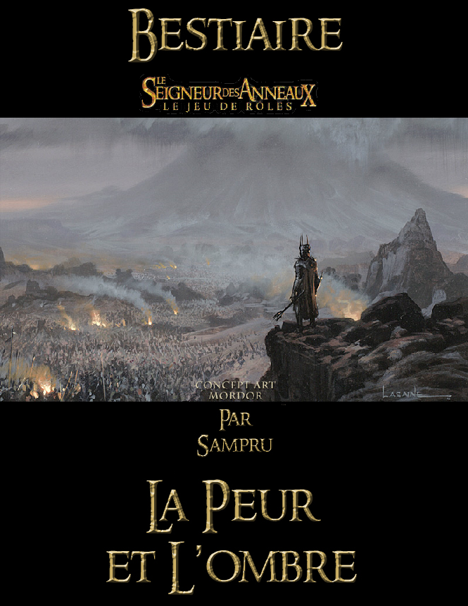

  Santé : 17  Défense : 13  Courage :6  Renom :40  Combat à distance (Arc long): Test= 2d6+5  Dégâts= 2d6+5  Combat Armé (Masse d’armes): Test= 2d6+9  Dégâts= 2d6+7  Combat Armé (Épée longue): Test= 2d6+10  Dégâts= 2d6+8  Mouvement: 8 mètres/action  Sorts: (Voir livre p.288)  Santé : 14  Défense : 12  Courage :5  Renom :35  Combat à distance (Arc long): Test= 2d6+3  Dégâts= 2d6+4  Combat Armé (Épée longue): Test= 2d6+10  Dégâts= 2d6+7  Mouvement: 8 mètres/action  Sorts: (Voir livre p.289)  Santé : 12  Défense : 13  Courage :6  Renom :23  Mouvement: 6 mètres/action  Sorts: (Voir livre p.291)  Santé : 11  Défense : 12  Courage :0  Renom :0  Mouvement: 6 mètres/action  Capacités: (Voir livre p.292)  Santé : 9  Défense : 10  Courage :0  Renom :0  Combat à distance (Arc court): Test= 2d6+3  Dégâts= 2d6+3  Combat Armé (Pioche): Test= 2d6+4  Dégâts= 2d6+5  Combat Armé (Lance): Test= 2d6+4  Dégâts= 2d6+4  Mouvement: 6 mètres/action  Santé : 9  Défense : 10  Courage :0  Renom :0  Peau épaisse : +1 point d’armure  Combat à distance (Arc court): Test= 2d6+2  Dégâts= 2d6+3  Combat Armé (Cimeterre): Test= 2d6+4  Dégâts= 2d6+5  Mouvement: 8 mètres/action    Santé : 12  Défense : 11  Courage :0  Renom :0  Peau épaisse : +1 point d’armure  Combat à distance (Arc court): Test= 2d6+5  Dégâts= 2d6+4  Combat Armé (Cimeterre): Test= 2d6+7  Dégâts= 2d6+6  Mouvement: 6 mètres/action    Santé : 19  Défense : 10  Courage :0  Renom :0  Combat Armé (Hache de bataille): Test= 2d6+6  Dégâts= 2d6+10  Combat Armé (Épée longue): Test= 2d6+6  Dégâts= 2d6+8  Mouvement: 6 mètres/action    Santé : 18  Défense : 10  Courage :0  Renom :0  Peau épaisse : +3 point d’armure  Combat Armé (Grand gourdin): Test= 3d6+7  Dégâts= 3d6+4  Mouvement: 7 mètres/action    Santé : 20  Défense : 11  Courage :0  Renom :0  Peau épaisse : +3 point d’armure  Combat Armé (Grand gourdin): Test= 2d6+9  Dégâts= 2d6+5  Mouvement: 8 mètres/action    Santé : 27  Défense : 12  Courage :0  Renom :0  - À chaque fois que le balrog se fait toucher, il inflige 1d6 de dégâts à l’attaquant à cause du feu qu’il dégage.  Combat Armé (Énorme épée): Test= 4d6+12  Dégâts= 4d6+7  Combat Armé (Fouet aux multiples lanières, portée 3 mètres): Test= 2d6+10  Dégâts= 2d6+2  Mouvement : 40 mètres/action >Ailes  Santé : 13  Défense : 11  Courage :0  Renom :0  - Un spectre des Galgals exposé à la lumière du jour brûle, subissant 2d6 de dégâts par tour.  Combat Armé (Épée longue): Test= 2d6+6  Dégâts= 2d6+8  Mouvement: 6 mètres/action  Sorts: (Voir livre p.298)  Santé : 6  Défense : 11  Courage :0  Renom :0  - Une fois que les crocs ont touchés l’ennemi, ce dernier perd 1d6 par tour pendant 10 tours pour empoisonnement. Pour contrer l’ennemi doit faire un teste de vigueur sd10.  Combat Armé (Crocs): Test= 2d6-1  Dégâts= 1d6-1  Mouvement: 6 mètres/action  Santé : 10  Défense : 11  Courage :0  Renom :0  - Une fois que les crocs ont touchés l’ennemi, ce dernier perd 1d6 par tour pendant 10 tours pour empoisonnement. Pour contrer l’ennemi doit faire un teste de vigueur sd12.  Combat Armé (Crocs): Test= 2d6+1  Dégâts= 1d6+1  Mouvement: 6 mètres/action  Santé :17  Défense : 12  Courage :0  Renom :0  - Une fois que les crocs ont touchés l’ennemi, ce dernier perd 2d6+3 par tour pendant 10 tours pour empoisonnement. Pour contrer l’ennemi doit faire un teste de vigueur sd18.  - Le ventre de l’arachne émet une énorme puanteur, ces ennemis doivent donc effectuer un test de vigueur sd10 avant le combat s’ils le ratent, ils subissent un malus de -3 à tous leurs tests en sa présence.  Combat Armé (Crocs): Test= 2d6+4  Dégâts= 2d6+3  Combat Armé (Cornes): Test= 2d6  Dégâts= 2d6+3  Mouvement: 6 mètres/action  Santé : 9  Défense : 12 (au vol) 10 (au sol)  Courage :0  Renom :0  - Le féroce ailée émet une énorme puanteur, ces ennemis doivent donc effectuer un test de vigueur sd10 avant le combat s’ils le ratent, ils subissent un malus de -2 à tous leurs tests en sa présence.  Combat Armé (Serres): Test= Aucun test  Dégâts= 2d6+2  Mouvement: 80(course) ou 40 (vol) mètres/action  Santé : 21  Défense : 9 (-20 aux test pour toucher l’oliphant à cause de sa peau très dure)  Courage :0  Renom :0  Combat Armé (Défenses): Test= 2d6+3  Dégâts= 1d6+2  Combat Armé (Piétinement coût de 2 actions):  Test= Aucun test  Dégâts= 6d6  Mouvement: 8 mètres/action  Capacités spéciales: (Voir livre p.300)  La peau d’un mumakil est très épaisse à un tel point qu’elle le protège des attaques. Les seuls endroits vulnérables sur son corps sont ses yeux donc –20 aux tests pour le toucher.  Santé : 9  Défense : 10  Courage :0  Renom :0  Combat Armé (Crocs): Test= 2d6+1  Dégâts= 1d6+1  Mouvement: 6 mètres/action  Santé : 12  Défense : 11  Courage :0  Renom :0  Combat Armé (Crocs): Test= 2d6+2  Dégâts= 2d6+1  Mouvement: 6 mètres/action  Santé : 13  Défense : 11  Courage :0  Renom :0  Combat Armé (Crocs): Test= 2d6+8  Dégâts= 2d6+1  Mouvement: 6 mètres/action | 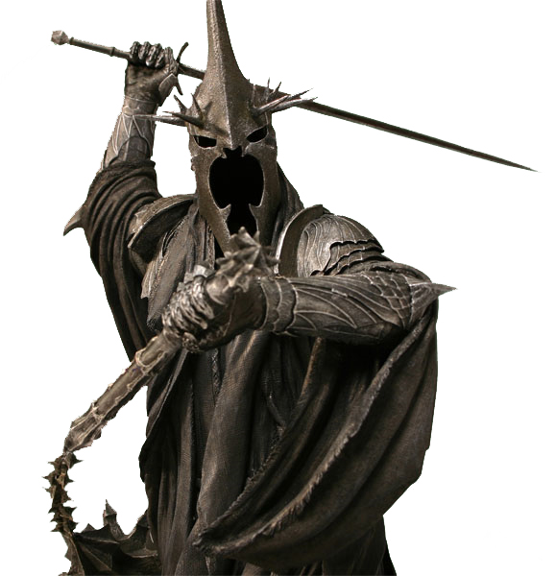  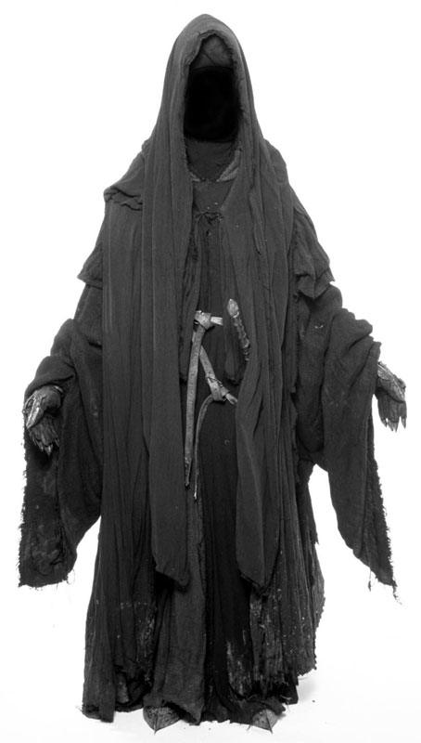  2    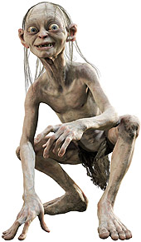  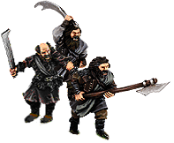  3  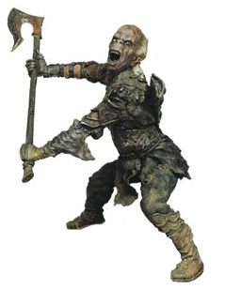  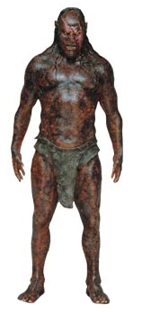  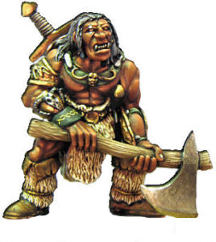  4  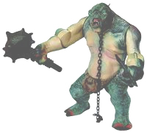  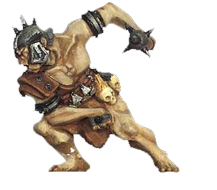  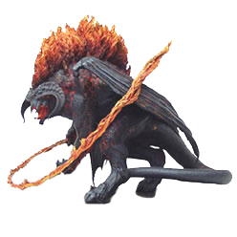  5  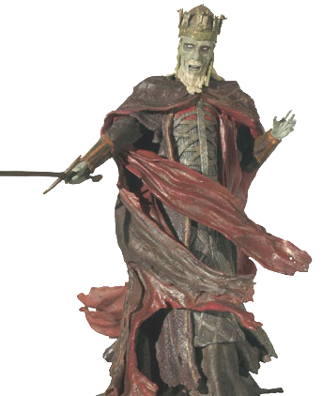  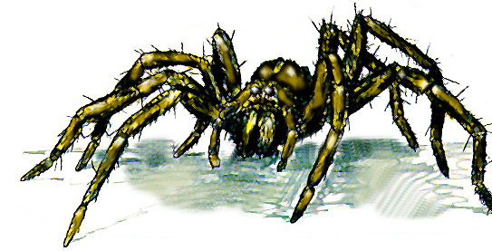  6  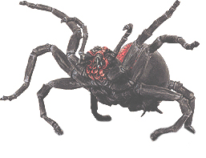  7  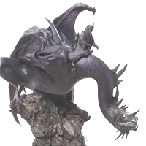  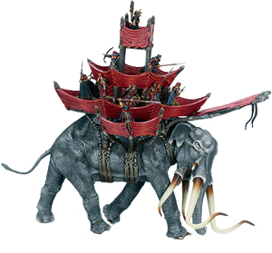  8  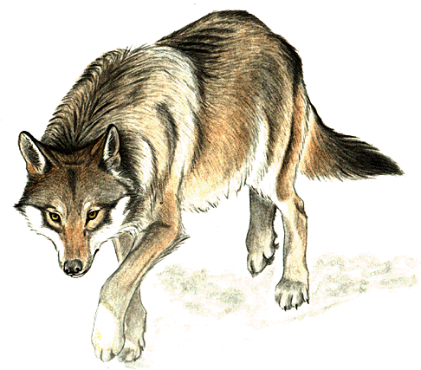  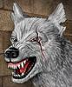  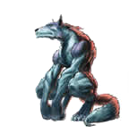  9

